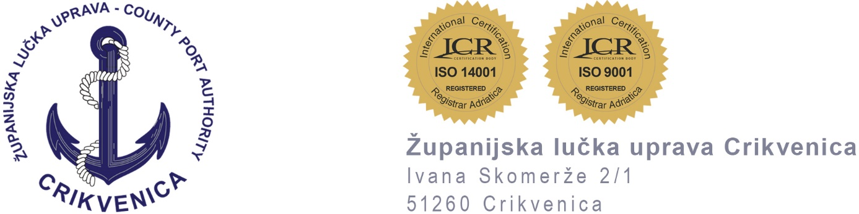

OBRAZLOŽENJE RAZLOGA I CILJEVA DONOŠENJA PRAVILNIKA O PROVEDBI POSTUPAKA JEDNOSTAVNE NABAVE ROBA, USLUGA I RADOVA

Županijska lučka uprava Crikvenica pristupila je izradi novog Pravilnika o provedbi postupaka jednostavne nabave roba, usluga i radova radi usklađivanja načina provedbe jednostavne nabave s važećim odredbama Zakona o javnoj nabavi („Narodne novine“ broj 120/16, 114/22 i 48/26).
Predloženim Pravilnikom uređuju se pravila, uvjeti i postupci jednostavne nabave roba, usluga i radova te provedba projektnih natječaja Županijske lučke uprave Crikvenica.
Ciljevi donošenja Pravilnika su: – usklađivanje postupaka jednostavne nabave s novim zakonskim vrijednosnim pragovima – jasno određivanje načina provedbe nabave ovisno o procijenjenoj vrijednosti predmeta nabave – povećanje transparentnosti, tržišnog natjecanja i jednakog postupanja prema gospodarskim subjektima – primjena modula jednostavne nabave u Elektroničkom oglasniku javne nabave Republike Hrvatske – uređivanje analize tržišta, sukoba interesa, pregleda i ocjene ponuda, donošenja odluka, sklapanja ugovora i pravne zaštite – osiguravanje ekonomičnog, zakonitog, namjenskog i svrhovitog korištenja sredstava Županijske lučke uprave Crikvenica.
Donošenjem novog Pravilnika prestat će važiti Pravilnik iz 2023. godine, KLASA: 342-01/23-01/62, URBROJ: 2107-1-8-23-1.
Zainteresirana javnost poziva se da tijekom savjetovanja dostavi prijedloge, primjedbe i mišljenja na predloženi tekst Pravilnika.

